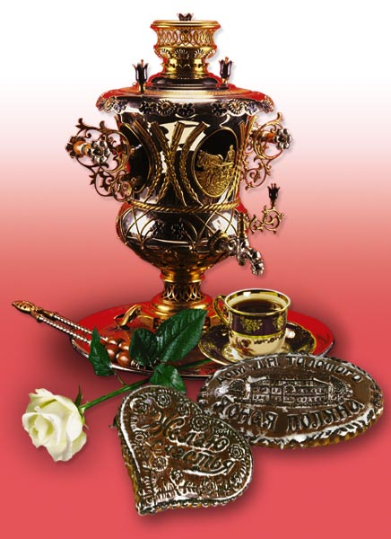
Муниципальное бюджетное дошкольное образовательное учреждение Центр развития ребенка № 5 « Мир детства»

Конспект
интегрированного занятия
в средней группе
«Тула – город мастеров»

Воспитатель: Неживая И.В.

Интеграция образовательных областей: познавательное развитие, художественно-эстетическое развитие, речевое развитие.

Задачи:
Обучающие: систематизировать знания детей о тульских промыслах: игрушечном, пряничном, самоварном, гармонном; расширять представления детей о родном городе, празднике - Дне рождения города.
Развивающие: развивать зрительное и слуховое восприятие, развивать связную монологическую и диалогическую речь детей, развивать мелкую моторику и тактильное восприятие, формировать усидчивость.
Воспитывающие: воспитывать уважение к людям труда, интерес к родному городу и гордость за его историю.
Словарная работа: самовар, пряники, филимоновская игрушка, свистульки, веневка, гармонь, Родина, туляки.
Материалы и оборудование: интерактивная доска, тульские пряники, филимоновские игрушки – свистульки, самовар, гармонь, соленое тесто, букет.

Ход.
Воспитатель начинает организованную деятельность с загадки:
-Угадайте, о чем сейчас пойдет речь?
Самовары-самовары
Главные тут на базаре,
Где левша всем подкует
Ножки, ручки и живот.
Шутка, но есть доля правды.
Ну-ка, все давайте вместе
Скажем весело без лести:
Что за город, чтобы жить,
Строить семьи и творить?
( ответы детей)
-Правильно, это наш город - Тула. Показ изображений праздничного города на интерактивной доске.
-Скажите, почему украшены улицы нашего города?
-Как вы думаете, к каким праздникам украшают улицы и площади города?
-Да, на экране наш праздничный город, с украшенными улицами и площадью в честь празднования Дня города. Каждую вторую субботу сентября Тула празднует свой день рождения , то есть время когда его начали строить, когда основали. В этом году городу Туле исполняется 870 лет.
- А как называемся мы все с вами – жители Тулы? ( туляки)
- Верно. Тула – наша малая Родина. А что такое Родина? ( это место, где живут близкие люди, где мы живем, место, по которому мы скучаем)
- Ребята, в день рождения всегда приходят гости с поздравлениями. Вот и к нам пришла Кнопочка .
Кнопочка: Здравствуйте, ребята! Я живу в городе Москва и приехала поздравить вас туляков с Днем города! Мне очень хочется познакомиться с вашим городом, узнать , чем он славится на весь мир. Вы мне поможете?
- Ребята, Тульская земля – красивый и щедрый край, подаривший нашей стране и всему миру выдающихся писателей, художников, ученых, изобретателей, мастеров. Давайте пригласим Кнопочку на Тульскую ярмарку, где познакомим ее с изделиями, сделанные тульскими мастерами, их талантами.
( Дети с Кнопочкой подходят к импровзированно - организованной ярмарке, где расположены изделия тульских мастеров :большой самовар, пряники, веневки, гармонь, филимоновские игрушки).
Дети рассказывают о каждом виде народного промысла.
Тульский пряник — региональная разновидность печатного пряника, самый известный вид русских пряников.
Cамовар - устройство для приготовления кипятка.
Филимоновскую игрушку называют «жемчужиной народного искусства».
Тульская гармонь (гармоника, гармошка) — язычковый клавишно-пневматический музыкальный инструмент с мехами и двумя кнопочными клавиатурами.
Булочка "Венёвка".В Тульской области, кроме пряников решили возродить традиционный продукт: двойную баранку в виде буквы «В» по оригинальному рецепту. Мучное изделие также называется булочкой «Веневка». Сделать по-настоящему вкусные румяные баранки не так просто. Тут у каждого хозяина свои правила и секреты. Впрочем, «бараночное» дело очень вкусное и я предлагаю вам изготовить свои булочки-веневки .
Лепка из соленого теста баранок-веневок.
- Ребята, в день рождения произносят добрые слова в честь именинника, в День города – в честь города. Мы поиграем в игру “Добрые слова” ( дети, стоя в кругу, вспоминают и называют добрые слова, передавая друг другу букет).
ДИДАКТИЧЕСКАЯ ИГРА “ДОБРЫЕ СЛОВА”.
Кнопочка: Ребята, сегодня я очень много узнала о вашем городе. Спасибо вам большое!
- Я надеюсь, когда вы станете взрослыми, вы будете любить свою малую Родину, охранять и защищать ее, преумножать ее богатства, и продолжать гордиться своими мастерами-умельцами!

